**项目编号**： XYB2017171

**项目名称**：基于用户情绪的音乐推荐系统

**参加项目的学生** 袁富志 B15040125 计软网安院

赵天 B15040124 计软网安院

顾佳 B15040126 计软网安院

**指导教师**： 刘峥 计软网安院

**成果形式**：软件

**研究成果简介：**

研究成果：本项目做了一个可以根据用户的表情推断出用户实时的情绪，进而给用户推荐出合适的歌曲的音乐推荐系统。最终产品为一款手机APP，通过调取手机摄像头来捕捉用户实时表情，得出用户情绪并显示，之后跳转到播放页面播放推荐歌曲。

成效：通过手机摄像头拍照之后，能正确的得出用户的特征值，诸如年龄，性别，表情程度等参数，然后根据得出的情绪可以给出相应的歌曲。基本达到了我们的预期要求。

**特色与创新点：**

如今的一些音乐播放软件，诸如网易云音乐，QQ音乐等，都不过是播放用户指定的曲目，并不能根据用户的实时情绪来给用户推荐合适的歌曲。而我们设计的产品，可以捕捉并根据捕捉到的用户表情来识别出用户情绪并推荐出合适的音乐，可以说是一种新型的与用户交互体验较好的音乐推荐产品。

**成果图片：**

1. APP首页：

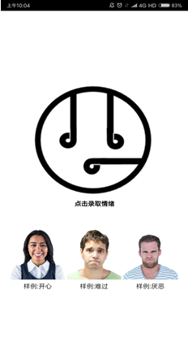

图1

进入APP之后，跳转到首页（如图1），点击录取心情按钮，呼起用户移动设备的摄像头，如图2所示，或者点击示例的情绪图片，直接跳转到加载页，如图3所示

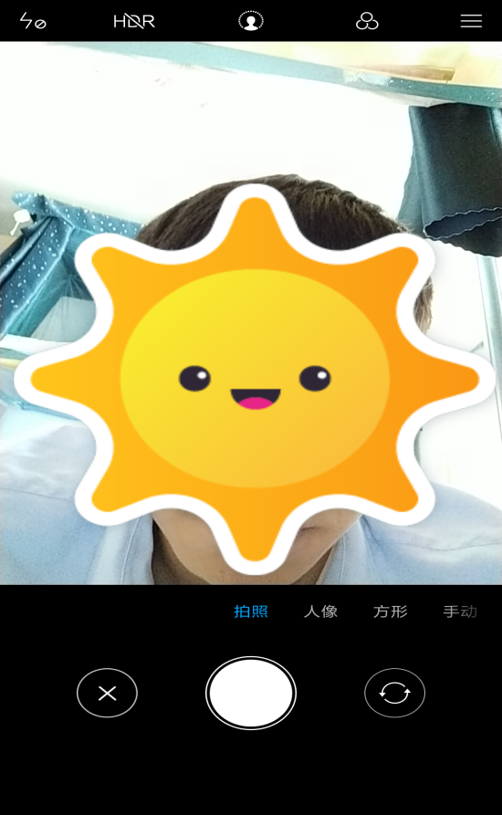

图2

获取到人脸之后，进入加载页，显示分析出来的人物情绪值，如图3所示：

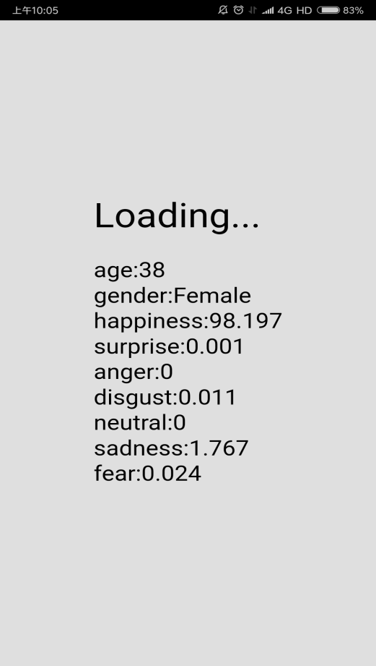

图3

最后，跳转到播放页面，播放推荐的音乐，如图4。

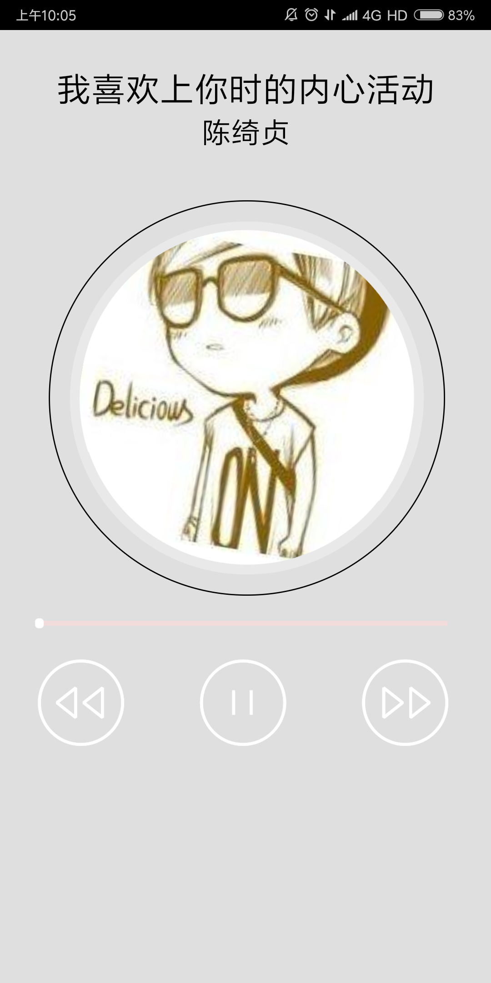

图4